# 一、实验目的与要求

（1）分析和理解实验指定的问题。

（2）利用LC-3的汇编代码设计实现相关程序。

（3）熟练掌握循环、分支程序设计方法。

# 二、实验内容与方法

1、背景

16名学生成绩排序，及统计分析。

成绩分类规则：

A：全班排名前25%，且成绩在85分及以上。

B：非A成绩，全班排名前50%，且成绩在75分及以上。

C：非A、B成绩。

2、要求

使用LC-3汇编语言，编写程序实现以上功能。

输入

16名学生成绩，存储于x3200至x320F。

每个成绩为0至100之间，由16比特无符号整数表示。

输出

成绩降序排序，并存储于x4000至x400F内存位置，x4000位置成绩为最高成绩。

得A、B成绩的学生总人数，分别存储于x4100，及x4101位置。

# 三、实验步骤与过程

（依照实验内容，逐条撰写实验过程与实验所得结果：包括程序总体设计，核心数据结构及算法流程，调试过程。请附上核心代码，及注意格式排版的美观。实验提交时，以上为评分依据，请不删除本行）

**程序总体设计**

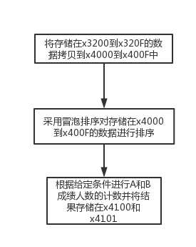

**核心数据结构**

1、数据搬移

R0存储原数据首地址x3200，R1存储排序后数据存储的首地址x4000，R2的值为循环次数16，采用基址加偏移的寻址方式读取内存，R3作为中间搬运工，利用LDR和STR指令先将数据搬移。

2、冒泡排序

现在数据已经搬移到x4000~x400F，开始排序。

普通的冒泡排序需要内外两层循环，外循环n-1次，内循环n-1次，因此，我们让R0和R1的值都为15，读取内存时依旧采用基址加偏移的寻址方式，R2存储数据存储地址x4000，R3读取前一个数，R4读取后一个数，之后需要进行比较大小，将R3取反加1存储在R5，然后将R5和R4相加的结果存储在R5，通过判断R5的正负来判断R3和R4的大小，如果R3小于R4，即R5是正数，那么就交换这两个数，利用STR指令将R3的值存储到后一个地址单元，将R4的值存储到前一个地址单元。

1. 成绩分类

读取数据采取基址加偏移的寻址方式，R0存储首地址x4000，R1和R2清0用来存储A和B的人数，R3存储循环次数16，R4存储每一个数据，R5作为中间载体，存储数据取反加一的值，R6和R7存储着A和B的临界成绩85和75，同时承担存储和R5相加后的数据，用于比较成绩。最后将R1和R2的值分别存进地址为x4100和x4101的内存单元。

**算法流程**

1. 数据搬移

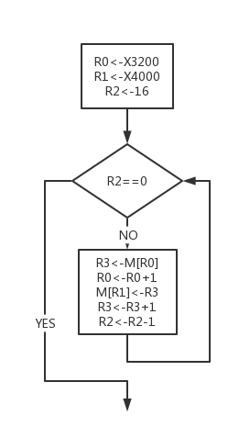

1. 冒泡排序

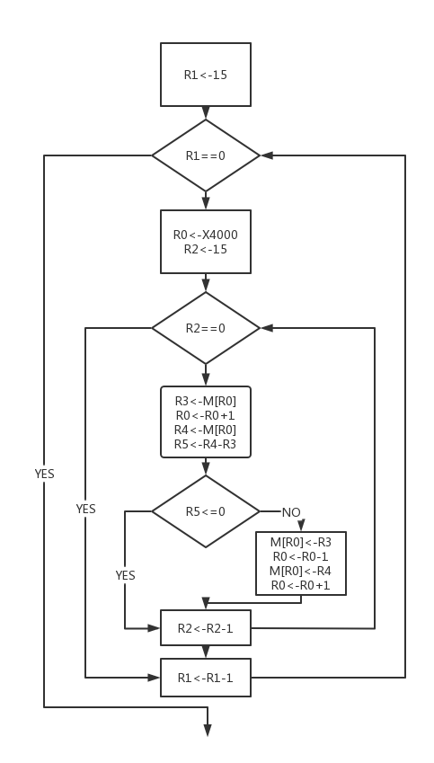

1. 成绩分类

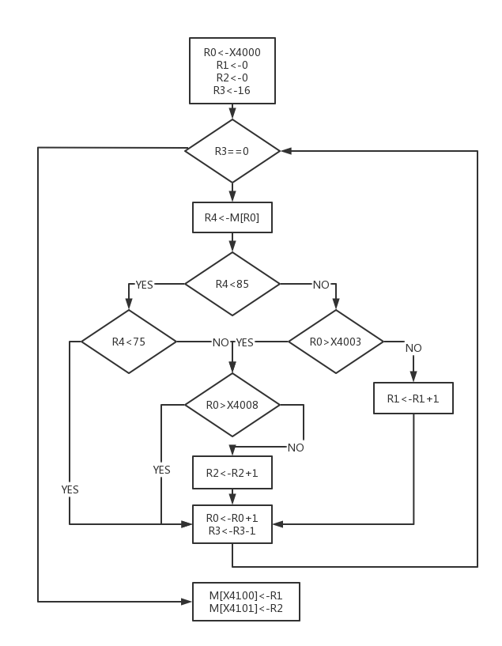

**调试过程**

原数据是从小到大排序的，如图1所示：

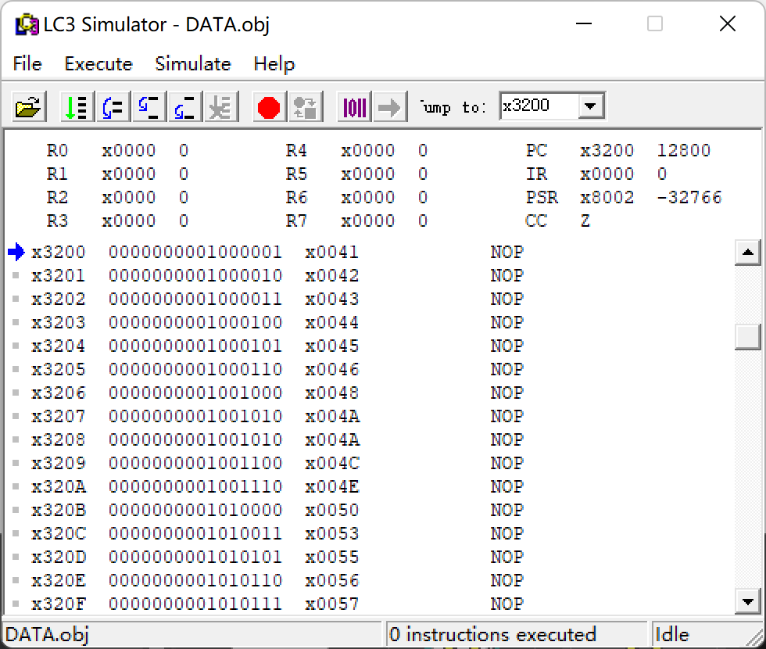

图1

打完代码，点击编译，没有报错，说明语法没有问题，然后运行程序，发现只有最小的数被移到了后面，如图2所示：

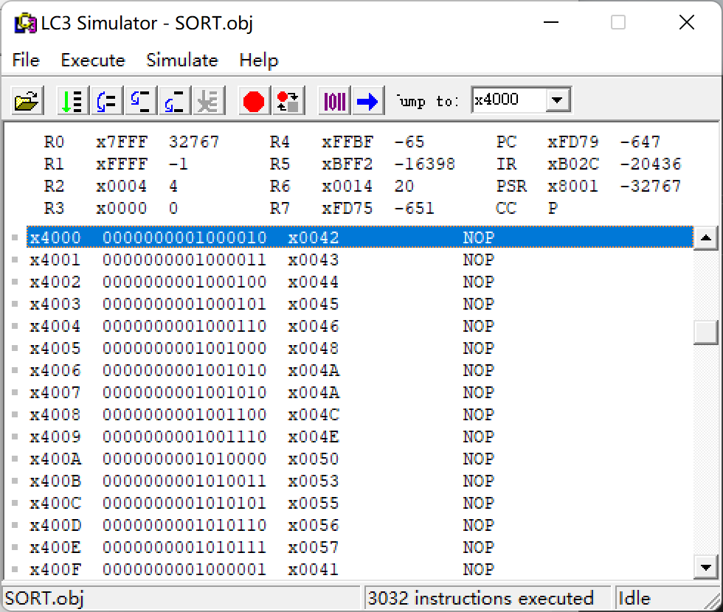

图2

根据冒泡排序的特点，推测只完成一轮排序，查看代码，发现R0（即数据起始地址）的初始化位置是在两层循环外，如图3所示：

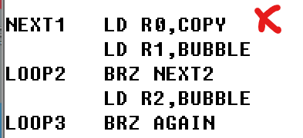

图3

这样经过一轮循环，R0的值会发生改变，发生改变之后直接继续后续循环，那么数据访问将会越界，因此我们需要将R0的初始化放到外循环之内，内循环之外，这样每完成一轮冒泡，R0的值都会重新变回x4000，修改之后运行程序，发现数据排序成功，如图4所示：

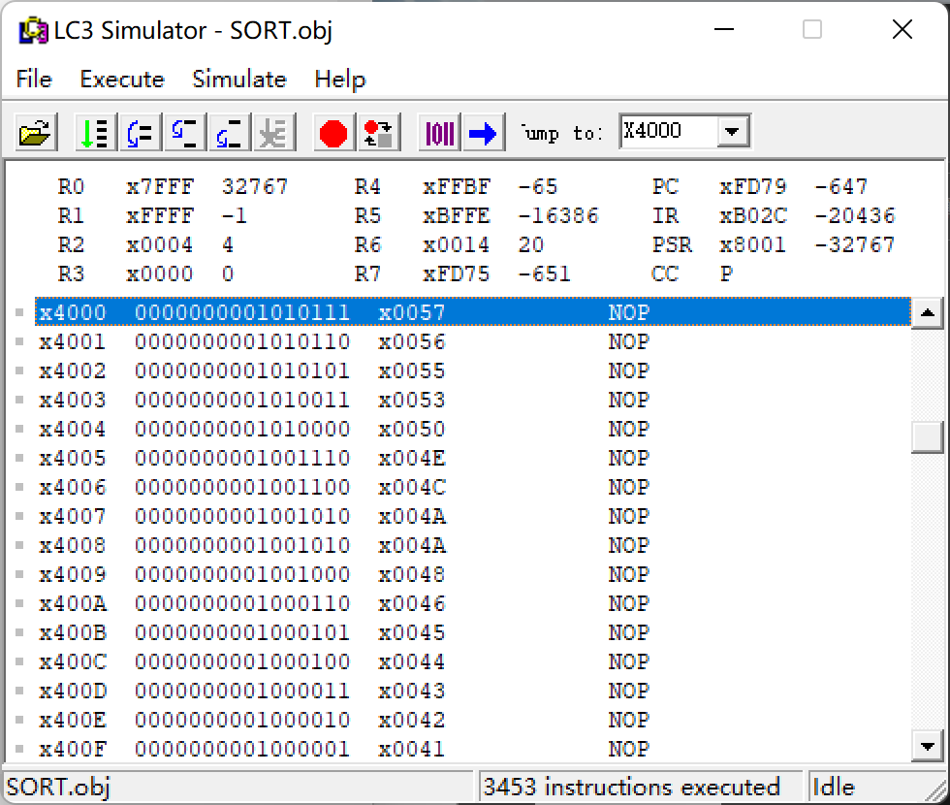

图4

但是当我们查看x4100和x4101的值的时候，很不幸的发现这两个原本应该存储A和B成绩人数的值竟然是0，而且原本标识符ANUM和BNUM存储的是地址x4100和x4101，但此时它们存储了A和B成绩的人数，如图5所示：

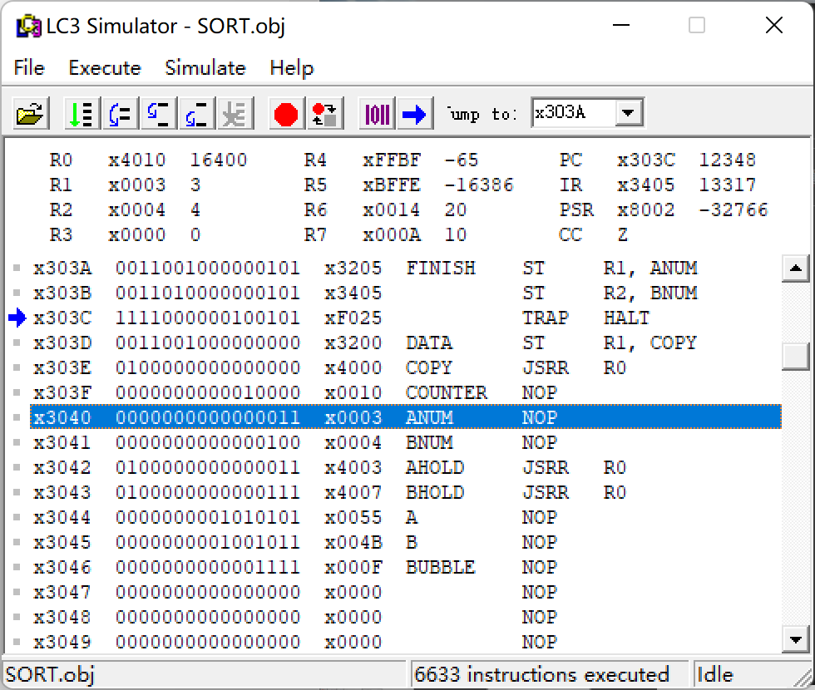

图5

为什么会出现这样的结果？回到代码本身，写入内存用的是ST指令，如图6所示：

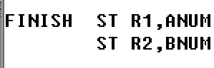

图6

然后ST指令就将R1和R2写入ANUM和BNUM，并不是希望的它们指向的内存，所以应该用STR基址加偏移的寻址方式。修改代码之后，再次运行，得出正确结果，如图7所示：

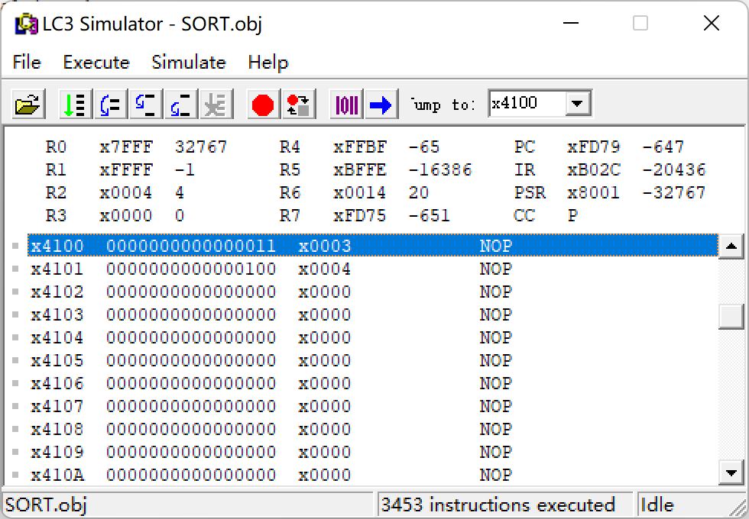

图7

# 四、实验结论或体会

（撰写实验收获及思考）

这次实验是在学了汇编语言之后的第一次上机实验，汇编语言是在机器语言的基础上用一些助记符来表示操作码，它还是低级语言，还是和机器语言一样需要自己实现每一个细节，这也是低级语言和高级语言的一个很大的区别，但显然在编程过程中汇编语言还是比机器语言要友好，可读性也更高。

通过这次实验，更加熟悉了顺序、条件和循环三种结构的使用，以及汇编语言的语法运用，达到了实验预期目的。

|  |
| --- |
| 指导教师批阅意见：  成绩评定：  指导教师签字：  年 月 日 |
| 备注： |

注：1、报告内的项目或内容设置，可根据实际情况加以调整和补充。

2、教师批改学生实验报告时间应在学生提交实验报告时间后10日内。